RFA-4089
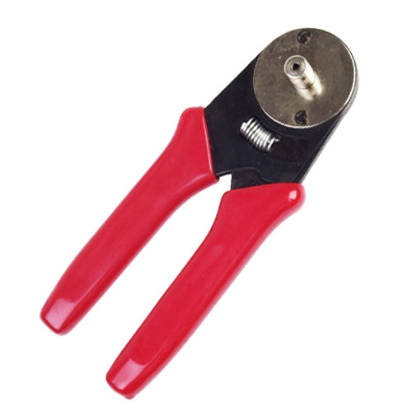
Para Coax y D-Subminiature Crimp Pins
Muchos de los conectores de cable sub-miniatura más nuevos están utilizando contactos del conductor central más pequeñas que 0.042 " y por lo tanto fuera del rango de la mayoría de los juegos de mordazas. Si tiene problemas para plegar tales contactos, la pinza RFA-4089 es su respuesta perfecta.
Esta herramienta plegará los pines con un diámetro externo entre AWG 20 y AWG 22 y la acción de engarzado es bastante diferente del juego de troquel hexagonal normal y permite que una herramienta doble varios pasadores de diferentes tamaños con un troquel móvil. Esta acción de matriz de 4 vías proporcionará una acción de engarzado única y positiva. Si ahora está utilizando o contemplando el uso de conectores coaxiales o de alimentación estilo plegadizo, esta herramienta nueva y económica es imprescindible para su caja de herramientas.
- 12 puntos de engarce tiene 4 posiciones de 3 filas de hendiduras.
- Plegado de contactos entre 0.029 " y 0.040 " de Diametro Externo.
- Tipo: Herramienta de crimpado.
- Tipo de cable: Contactos mini y D Sub-miniatura.
- Número de Dados incluidos: 1
- Calibre del alambre: # 18 / # 20 / # 22 / # 23 / # 24 / # 26 / # 28 / # 30.
- Tipo de cable:RG-142, RG-223/U, RG-58/U, RG-58A/U, RG-59/U, RG-405, LMR-195, RG-6.
- Tipo de conector: Contacto Central.
- Material de construcción: Acero
- Tipo de manija: sumergido.
- Longitud total: 23 cms.
- Peso: 0.9 Kgs.

